Здравствуйте, ребята.
Ребята, НЕ ЗАБЫВАЙТЕ ПОДПИСЫВАТЬ СВОИ РАБОТЫ!!!
Запишите число и тему в тетрадь.
Число: 23.01.2026
Тема: Творческий путь Н. С. Лескова.
ИЗУЧИТЕ, СДЕЛАЙТЕ ЗАПИСИ.

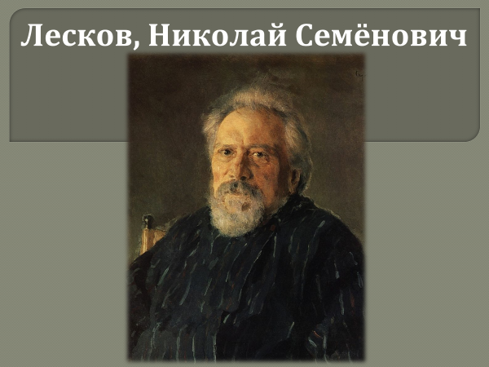

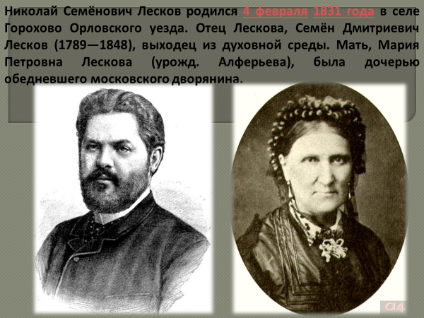
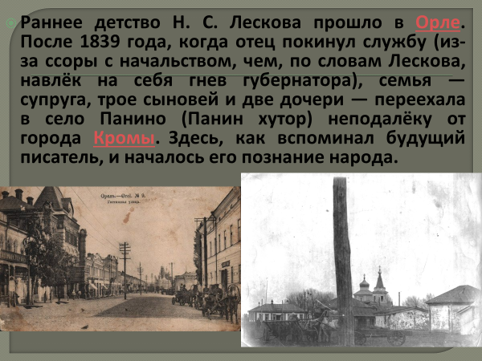
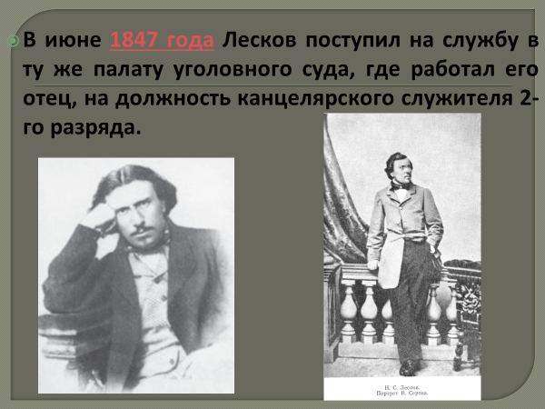

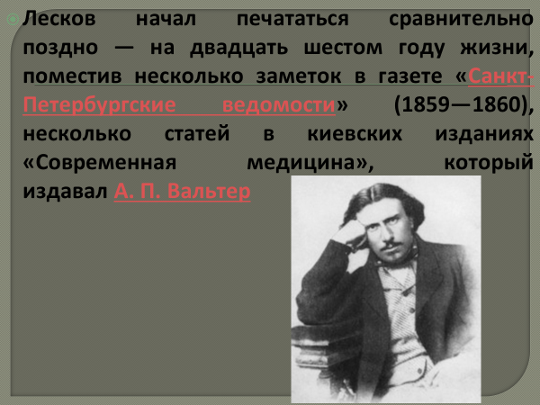
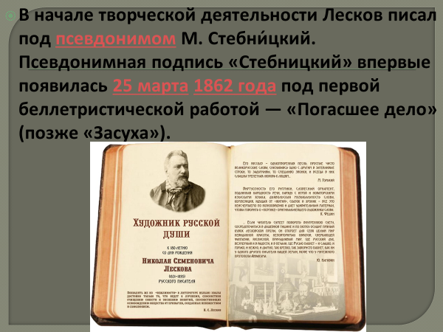

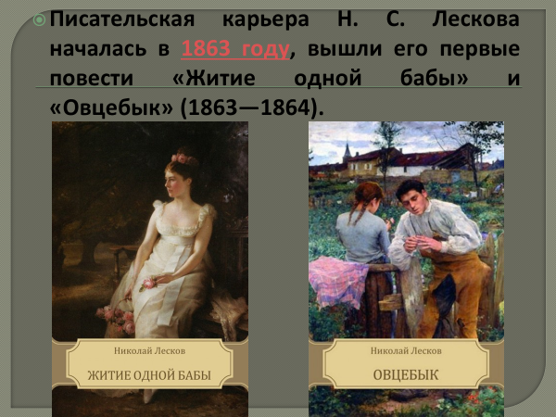

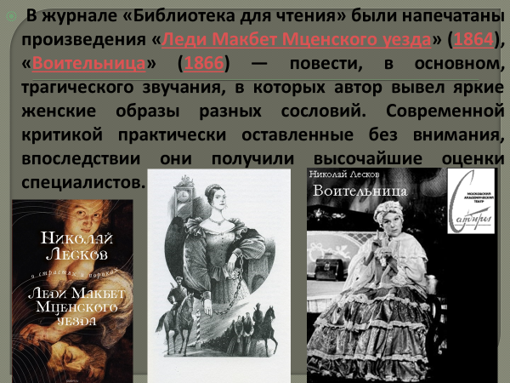
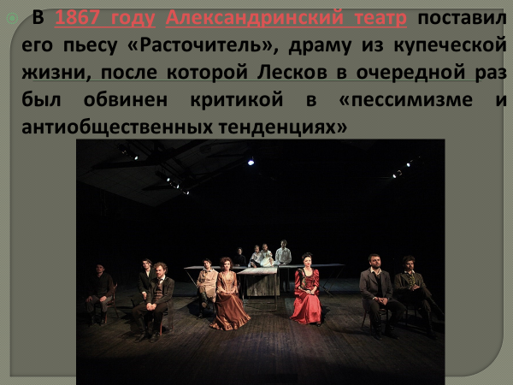


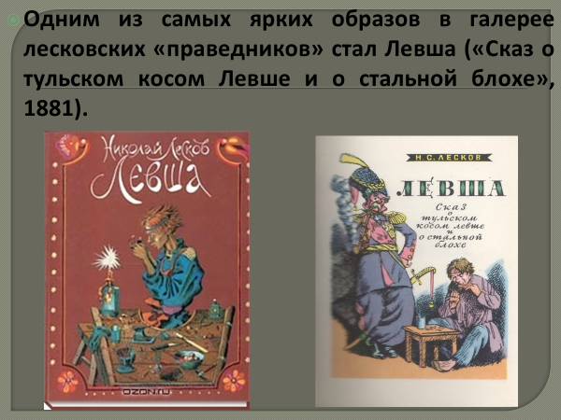

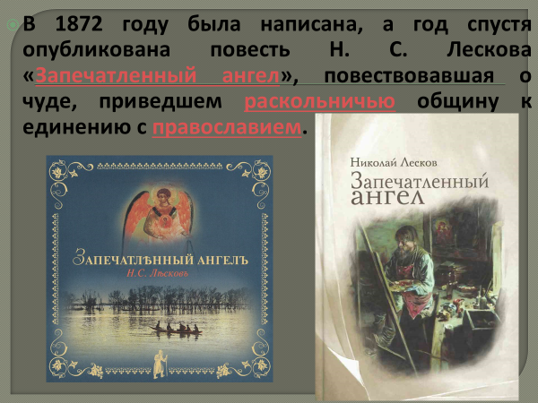
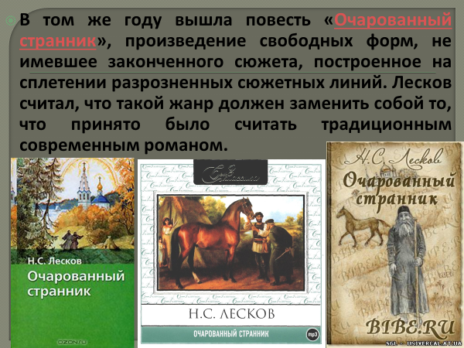

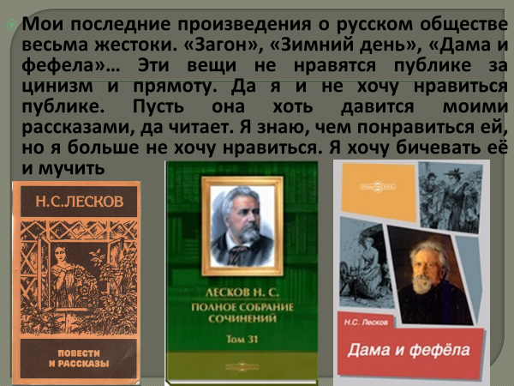

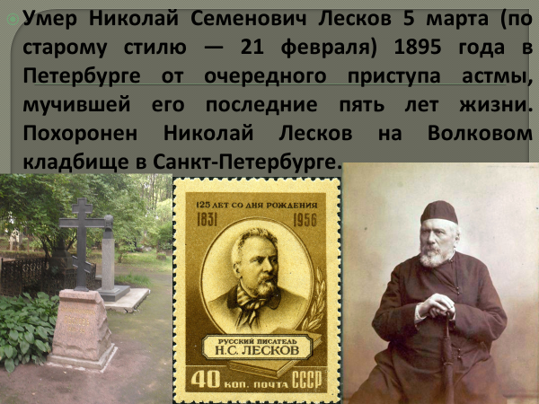

ПРОЧИТАЙТЕ, ОТВЕТЬТЕ НА ВОПРОСЫ.
История создания повести «Очарованный странник»
К началу семидесятых годов, после явной неудачи романа «На ножах», Н. С. Лесков оставляет этот жанр и стремится утвердить права того литературного рода, который стихийно складывался в его творчестве. С этим периодом совпал и заметный перелом в мировоззрении Лескова. Он оказался как бы на распутье: еще не порвана связь с церковью, но в то же время писатель не только с болью критикует положение и состояние православной церкви, но уже становится на путь, который приведет его в конце жизни к принятию нравственного учения Л. Н. Толстого.
Из писем Б. кевича М. Н. Каткову выясняется, как дорожило Лесковым катковское окружение в начале 1873 года и как пыталось сохранить писателя для себя в момент выявившегося расхождения сторон. 25 та, когда в редакции находились «Черноземный Телемак» и «Монашеские острова:», кевич, пытаясь предотвратить разрыв, писал Каткову о тяжелом семейном положении писателя: «Позвольте просить Вас помочь бедному Лескову; у него чуть не умер мальчик, которого он страстно любит, и хотя теперь опасность прошла, но ребенок требует серьезного лечения. А в доме теперь Ни гроша». Письмо ковича Каткову от 15 мая 1873 года почти все посвящено «Очарованному страннику»: «Мне очень больно было узнать, что Вы признали неудобным напечатать рассказ Лескова, находящийся ныне у Вас. Рассказ этот читан был им нынешней зимой у Кушелева, в присутствии многих дам и любителей литературы, произвел на Всех, В том числе и на меня, самое прекрасное впечатление. Очень досадно то, что Лесков, совершенно смущенный этим отказом Вашим, может отдать эту вещь Суворину для помещения ее в «Вестнике Европы». Так как он живет единственно литературным трудом, мы не будем вправе сетовать на него за это».
Отказ в публикации рассказа огорчил Лескова. Разрыв писателя с М. Н. Катковым и его журналом становился почти неизбежным.
Именно в эти годы создаются произведения, которые войдут в будущий цикл легенд о русских праведниках: роман «Соборяне» 1872, повести «Запечатленный ангел» 1873 и «Очарованный странник» 187273.
Сам Лесков не разделял оценку повести, данную Катковым. Об этом свидетельствует, например, его письмо Шебальскому: «За критику благодарю и «приемлю оную за благо, но не совсем разделяю и не вовсе ею убеждаюсь, а почему так? - о том говорить долго. Скажу Одно: Нельзя от картин требовать того, что Вы требууете. Это Жанр, А жанр надо брать за одну мерку: искуон или нет? Какие же тут проводить направления? Эдак оно превратится в ярмо для искусства и удавит его, как быка давит веревка, привязанная к колесу. Потом: почему же лицо самого героя должно непременно стушевываться? Что это за требование? А Дон-Кихот, а Телемак, а Чичиков? Почему не идти рядом и среде, и герою? Я знаю, и слышу, что «Очарованный странник» читается живо и производит впечатление хорошее; но в нем, вероятно, менее достоинств, чем В «Ангеле». Конечно, это так, - только вытачивать «Ангелов» по полугода да за 500 рублей продавать их - сил не хватает, а условия рынка Вы знаете, как и условия жизни. Обижаться мне на Вас за придирчивость ко мне я не думаю, так как в самой этой придирчивости вижу Ваше ко мне расположение:»
И очерк, и рассказ были посланы в Москву в редакцию «Русского вестника». С «Монашескими островами:» дело затянулось, и печатание очерка было отложено, а о рассказе сотрудник редакции журнала Н. А. Любимов писал автору: «Многоуважаемый Николай Семенович, Михаил Никифорович М. Н. Катков - главный редактор журнала «Русский вестник» - И. Б. прочел «Черноземного Телемака» и после колебаний пришел к заключению, что печатать эту вещь будет неудобно. Не говоря о некоторых эпизодах, как, например, о Филарете и св. Сергии, вся вещь кажется ему скорее сырым материалом для выделки фигур, теперь весьма туманных, чем выделанным описанием чего-либо в действительности возможного и происходящего. Передаю вам, конечно, не в полной точности, что говорил Михаил Никифорович, а в самых общих выражениях. Он советует вам подождать печатать эту вещь, самый мотив которой может, по его мнению, выделаться во что-то хорошее».
По воспоминаниям А. Н. Лескова, сына писателя, это «широко эпопейное» произведение ценилось автором «до последних лет». Впервые повесть была опубликована в газете «Русский мир», где она и прошла с 15 октября по 23 ноября 1873 года под заглавием «Очарованный странник, его жизнь, опыты, мнения и приключения. Рассказ. Посвящается Сергею Егоровичу Кушелеву». Посвящение повести С. Е. Кушелеву имело свое объяснение: «дебют» повести Лескова в свете состоялся имен

Повесть Николая Семеновича Лескова «Очарованный странник» была написана в 1872-1873 годах. Произведение вошло в цикл легенд автора, который был посвящен русским праведникам. «Очарованный странник» отличается сказовой формой повествования – Лесков имитирует устную речь персонажей, насыщая ее диалектизмами, просторечными словами и др.
Композиция повести состоит из 20 глав, первая из которых представляет собой экспозицию и пролог, следующие – повествование о жизни главного персонажа, написанное в стиле жития, включающего пересказ детства и судьбы героя, его борьбы с искушениями. На нашем сайте можно прочитать онлайн краткое содержание «Очарованного странника» по главам. Он позволит ознакомиться с основными сюжетными линиями произведения и будет удобен для школьников и студентов.
Пассажиры судна «плыли по Ладожскому озеру от острова Коневца к Валааму» с остановкой в Кореле. Среди путников заметной фигурой был монах, «богатырь-черноризец» – бывший конэсер, который был «в лошадях знаток» и имел дар «бешеного укротителя».
Спутники поинтересовались, почему мужчина стал монахом, на что тот ответил, что многое в своей жизни делал по «родительскому обещанию» – «всю жизнь свою я погибал, и никак не мог погибнуть».
«Бывший конэсер Иван Северьяныч, господин Флягин» в сокращении рассказывает спутникам долгую историю своей жизни. Мужчина «родился в крепостном звании» и происходил «из дворовых людей графа К. из Орловской губернии». Его отец был кучер Северьян. Мать Ивана умерла при родах, «оттого что я произошел на свет с необыкновенною большою головою, так что меня поэтому и звали не Иван Флягин, а просто Голован». Мальчик много времени проводил у отца на конюшне, где и обучился ухаживать за лошадьми.
Со временем Ивана «подсадили форейтором» в шестерик, которым управлял его отец. Как-то, управляя шестеркой, герой по дороге, «смеха ради», засек на смерть монаха. В ту же ночь умерший пришел к Головану в видении и сказал, что Иван был матерью «богу обещан», а после пересказал ему «знамение»: «будешь ты много раз погибать и ни разу не погибнешь, пока придет твоя настоящая погибель, и ты тогда вспомнишь материно обещание за тебя и пойдешь в чернецы».
Через время, когда Иван ездил с графом и графиней в Воронеж, герой спас господ от гибели, чем заслужил особое расположение.
Голован завел в своей конюшне голубей, но кошка графини повадилась охотиться за птицами. Как-то, разозлившись, Иван избил животное, отрубив кошке хвост. Узнав о случившемся, герою назначили наказание «выпороть и потом с конюшни долой и в аглицкий сад для дорожки молотком камешки бить». Иван, для которого это наказание было невыносимым, решил покончить жизнь самоубийством, но мужчине не дал повеситься цыган-разбойник.
По просьбе цыгана Иван украл из барской конюшни двоих лошадей и, получив немного денег, пошел к «заседателю, чтобы объявиться, что он сбеглый». Однако писарь за серебряный крест написал герою отпускной и посоветовал отправиться в Николаев.
В Николаеве некий барин нанял Ивана нянькой для своей маленькой дочери. Герой оказался хорошим воспитателем, заботился о девочке, внимательно следил за ее здоровьем, но сильно скучал. Как-то во время прогулки по лиману им встретилась мать девочки. Женщина начала со слезами просить Ивана отдать ей дочь. Герой отказывается, но та уговаривает его тайно от барина приводить девочку каждый день на это же место.
В одну из встреч на лимане появляется нынешний муж женщины – офицер, и предлагает за ребенка выкуп. Герой снова отказывается и между мужчинами завязывается драка. Неожиданно появляется разгневанный барин с пистолетом. Иван отдает ребенка матери и сбегает. Офицер объясняет, что не может оставить Голована при себе, так как он безпаспортный, и герой угодит в степь. На ярмарке в степи Иван становится свидетелем того, как известный степной коневод хан Джангар продает лучших своих лошадей. За белую кобылицу двое татаринов даже устроили дуэль – стегали друг друга плетьми.
Последним на продажу вывели дорогого каракового жеребенка. Татарин Савакирей сразу выступил с тем, чтобы устроить дуэль – сечься с кем-то за этого жеребца. Иван вызвался выступить за одного из ремонтеров в дуэли с татарином и, используя «свою хитрую сноровку», «запорол» Савакирея до смерти. Ивана хотели схватить за убийство, но герою удалось сбежать с азиатами в степь. Там он пробыл десять лет, занимаясь лечением людей и животных. Чтобы Иван не сбежал, татары его «подщетинили» – подрезали на пятках кожу, засыпали туда конских волос и зашили кожу. После этого герой долго не мог ходить, но со временем приноровился передвигаться на щиколотках. Ивана отправили к хану Агашимоле. У героя, как и при предыдущем хане, было две жены-татарки «Наташи», от которых также были дети. Однако к своим детям мужчина не испытывал родительских чувств, потому что они были некрещеные. Живя с татарами, мужчина очень сильно скучал по родине. Иван Северьянович рассказывает, что к ним приезжали люди разных религий, пытаясь проповедовать татарам, однако те убивали «мисанеров». «Азията в веру приводить надо со страхом, чтобы он трясся от перепуга, а они им бога смирного проповедывают». «Азият смирного бога без угрозы ни за что не уважит и проповедников побьет». В степь приезжали и русские миссионеры, но не захотели выкупить Голована у татар. Когда через время одного из них убивают, Иван хоронит его по христианскому обычаю.Как-то к татарам приехали люди из Хивы для того, чтобы купить лошадей. Для запугивания степных жителей (чтобы те их не убили), гости показали могущество своего огненного бога – Талафы, подожгли степь и, пока татары поняли, что произошло, скрылись. Приезжие забыли ящик, в котором Иван нашел обычные фейерверки. Назвавшись сам Талафой, герой начинает пугать татар огнем и заставляет принять их христианскую веру. Кроме того, Иван нашел в ящике едкую землю, которой вытравил вживленную в пятки конскую щетину. Когда ноги зажили, он запустил большой фейерверк и незаметно сбежал.Выйдя через несколько дней к русским, Иван переночевал у них только ночь, а после пошел дальше, так как они не хотели принимать человека без паспорта. В Астрахани, начав сильно пить, герой попадает в острог, откуда его отправили в родную губернию. Дома овдовевший богомольный граф выдал Ивану паспорт и отпустил «на оброк».Иван начал ходить по ярмаркам и советовать простым людям, как выбрать хорошую лошадь, за что те его угощали или благодарили деньгами. Когда его «слава по ярмаркам прогремела», пришел к герою князь с просьбой раскрыть свой секрет. Иван пытался обучить его своему таланту, но князь вскоре понял, что это особый дар и нанял Ивана на три года к себе конэсером. Периодически у героя случаются «выходы» – мужчина сильно пил, хотя и хотел с этим покончить.Однажды, когда князя не было, Иван снова пошел пить в трактир. Герой очень переживал, так как у него с собой были деньги барина. В трактире Иван знакомится с человеком, у которого был особый талант – «магнетизм»: он мог с любого другого человека «запойную страсть в одну минуту свести». Иван попросил его избавить от зависимости. Человек, гипнотизируя Голована, заставляет его сильно напиться. Уже совсем пьяных мужчин выставляют из трактира.От действий «магнетизера» Ивану начали мерещиться «мерзкие рожи на ножках», а когда видение прошло, мужчина бросил героя одного. Голован, не зная, где находится, решил постучаться в первый попавшийся дом.Ивану отворил двери цыган, и герой оказался в еще одном трактире. Голован засматривается на молодую цыганку – певунью Грушеньку, и спускает на нее все деньги князя.
После помощи магнетизера Иван больше не пил. Князь, узнав, что Иван потратил его деньги, сначала рассердился, а после успокоился и рассказал, что за «эту Грушу в табор полсотни тысяч отдал», лишь бы она с ним была. Теперь же цыганка живет у него в доме. Князь, устраивая собственные дела, все реже бывал дома, с Грушей. Девушка скучала и ревновала, а Иван как мог ее развлекал и утешал. Всем кроме Груши было известно, что в городе у князя была «другая любовь – из благородных, секретарская дочка Евгенья Семеновна», у которой от князя была дочь Людочка.Как-то Иван приехал в город и остановился у Евгении Семеновны, в тот же день сюда наведался князь.Случайно Иван оказался в гардеробной, где, прячась, подслушал разговор князя и Евгении Семеновны. Князь сообщил женщине, что хочет купить суконную фабрику и собирается скоро жениться. Грушеньку же, о которой мужчина совсем забыл, планирует выдать за Ивана Северьяныча.Головин занимался делами фабрики, поэтому долго не виделся с Грушенькой. Вернувшись назад, узнал, что девушку куда-то увез князь.Накануне свадьбы князя Грушенька появляется («сюда умереть вырвалась»). Девушка рассказывает Ивану, что князь в «крепкое место упрятал и сторожей настановил, чтобы строго мою красоту стеречь», но она сбежала.Как оказалось, князь тайно вывез Грушеньку в лес на пчельню, приставив к девушке троих «молодых здоровых девок-однодворок», следивших за тем, чтобы цыганка никуда не сбежала. Но как-то, играя с ними в жмурки, Грушеньке удалось их обмануть – так она и вернулась. Иван пытается отговорить девушку от самоубийства, но она заверила, что не сможет жить после свадьбы князя – будет страдать еще сильнее. Цыганка попросила убить ее, пригрозив: “Не убьешь, – говорит, – меня, я всем вам в отместку стану самою стыдной женщиной”. И Головин, столкнув Грушеньку в воду, исполнил ее просьбу.Головин, «сам себя не понимая» бежал от того места. По дороге ему встретился старичок – его семья сильно печалилась, что их сына забирают в рекруты. Пожалев стариков, Иван пошел в рекруты вместо их сына. Попросив, чтобы его отправили воевать на Кавказ, Головин пробыл там 15 лет. Отличившись в одном из сражений, Иван на похвалы полковника ответил: «Я, ваше высокоблагородие, не молодец, а большой грешник, и меня ни земля, ни вода принимать не хочет» и рассказал свою историю. За отличие в бою Ивана назначили офицером и отправили с орденом святого Георгия в Петербург в отставку. Служба в адресном столе у него не заладилась, поэтому Иван решил пойти в артисты. Однако из труппы его скоро выгнали, за то, что он вступился за молоденькую актрису, ударив обидчика.После этого Иван решает пойти в монастырь. Сейчас он живет в послушании, не считая себя достойным для старшего пострига.В конце спутники поинтересовались у Ивана: как ему живется в монастыре, не искушал ли его бес. Герой ответил, что искушал, появляясь в образе Грушеньки, но он его уже окончательно преодолел. Как-то Голован зарубил явившегося беса, но тот оказался коровой, а в другой раз из-за бесов мужчина сбил все свечи возле иконы. За это Ивана посадили в погреб, где у героя открылся дар пророчества. На корабле Голован едет «на богомоление в Соловки к Зосиме и Савватию», чтобы перед смертью им поклониться, а после собирается на войну.«Очарованный странник как бы вновь ощутил на себе наитие вещательного духа и впал в тихую сосредоточенность, которой никто из собеседников не позволил себе прервать ни одним новым вопросом».В «Очарованном страннике» Лесков изобразил целую галерею ярких самобытных русских характеров, сгруппировав образы вокруг двух центральных тем – темы «странничества» и темы «очарования». На протяжении всей своей жизни главный герой повести – Иван Северьяныч Флягин через странствия старался постичь «красоту совершенную» (очарование жизни), находя ее во всем – то в лошадях, то в прекрасной Грушеньке, а в конце – в образе Родины, за которую собирается идти воевать.Образом Флягина Лесков показывает духовное взросление человека, его становление и понимание мира (очарование окружающим миром). Автор изобразил перед нами настоящего русского праведника, провидца, «провещания» которого «остаются до времени в руке сокрывающего судьбы свои от умных и разумных и только иногда открывающего их младенцам».
ВОПРОСЫ:
1. В каких годах было написано произведение Лескова «Очарованный странник»?
2. В какой цикл произведений автора вошло произведение «Очарованный странник»?
3. Какой формой повествования отличается повесть «Очарованный странник»?
4. В каком стиле написана основная часть «Очарованного странника»?
5. От чьего лица в произведении рассказывается история жизни Флягина?
6. В чем состояло «родительское обещание», по которому жил Голован?
7. Почему Флягина прозвали Голованом?
8. Кто из героев повести привиделся Флягину и пересказал герою божье «знамение»?
9. На какую работу нанял Флягина барин в Николаеве?
10. Чем занимался Иван Северьяныч, когда жил в степи с татарами?
11. Как Флягину удалось заставить татар принять христианскую веру?
12. От чего обещал избавить Флягина «магнетизер»?
13. Почему Грушенька хотела покончить жизнь самоубийством?
14. Как Флягин попал в рекруты?
15. Какой дар открылся у героя, пока он отбывал наказание в погребе?
16. Какими являются ведущие темы повести «Очарованный странник»?

